推荐图书馆购买图书方法
在Ebook Central平台上通过简单检索、高级检索或者主题浏览功能，找到自己需要的图书。Ebook Central会实时显示每本图书的可用性，“可用”表示可以直接点击查看全文，“可应申请提供”表示该本图书还未购买，如果您希望完整阅读这本图书需要推荐给图书馆进行购买。
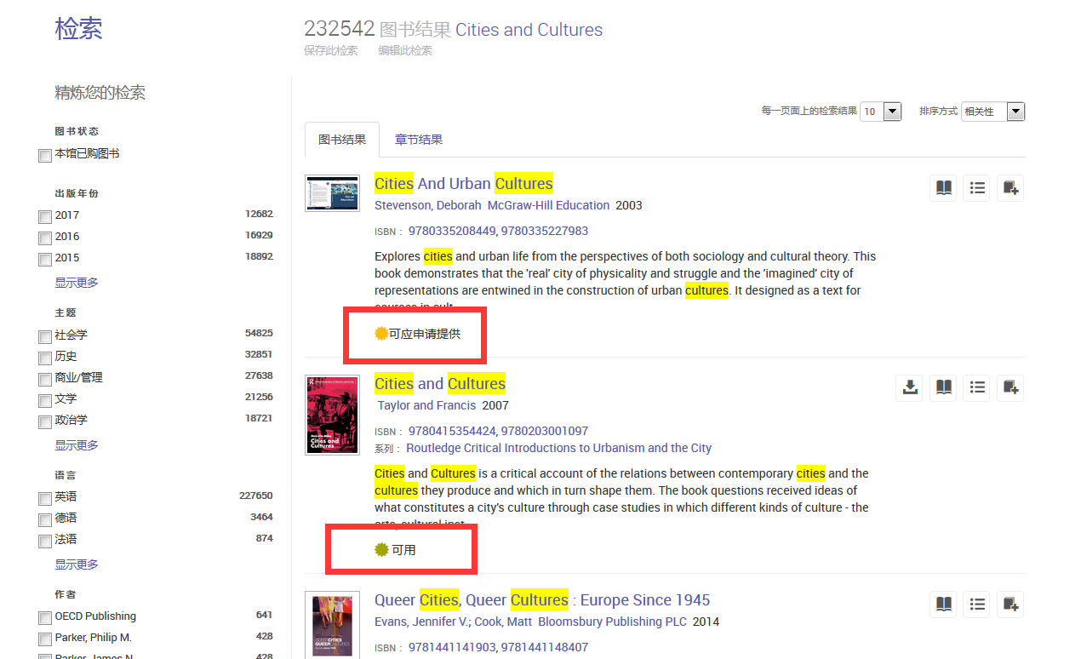
查看图书详细信息，提出推荐购买申请，对于图书馆还没有购买的图书，您可以在线免费阅读5分钟，阅读位置没有任何局限，可阅读目录或者全文内容，以帮助您有效判断该图书是否为所需内容。
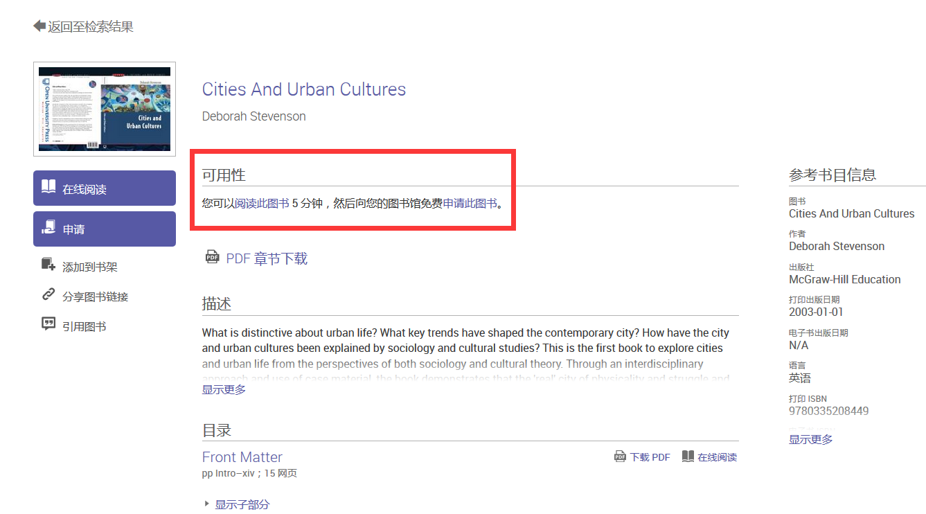
提交请求，馆员审核
如您希望推荐图书馆购买此书，点击“申请此图书”链接，即弹出登陆窗口，此处需要您输入您的简要信息（邮箱、设置登陆密码）建立个人账户。
而后，您可以通过推荐申请框，填入一些个人信息和推荐理由（务必留下您的真实姓名，所在院系专业，以备图书馆审批图书及抽取获奖者时使用），点击submit，即将请求提交给图书馆。
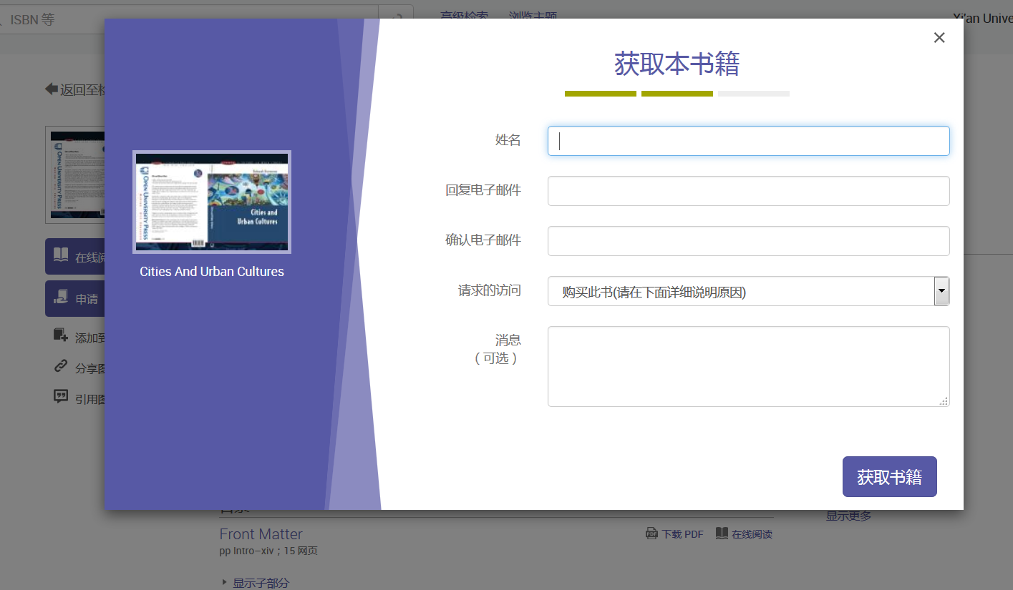
图书馆管理员邮箱及后台会立即收到您的推荐请求。
图书馆馆员在管理后台批准您的推荐请求时，您会立即收到通知邮件，在邮件中即包含该图书的全文链接。以最快的速度满足您的阅读需求。

你有想看的外文原版专著么？
价格高？
难借到？
图书馆请你来推荐！
不仅帮你来买书
还有惊喜大礼等着你哟（奖项每学年抽取一次）！

推荐建议若被采纳就有机会获得：
一等奖：CaseStudi折叠式键盘无线蓝牙轻薄便携手机平板通用（1名）
二等奖：坚果创意便携蓝牙音箱迷你无线音响小钢炮手机低音炮（3名）
三等奖：水果智能立体插座（10名）

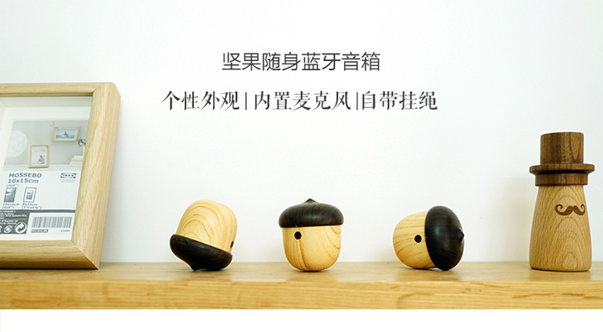
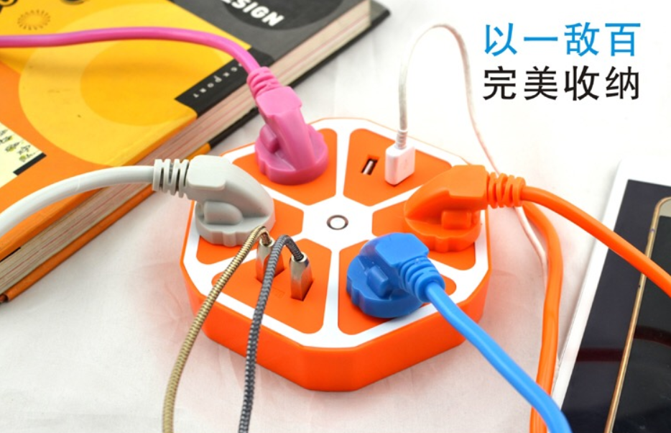

2017年度外文电子图书荐购活动获奖名单：
一等奖：CaseStudi折叠式键盘无线蓝牙轻薄便携手机平板通用
徐玉倩
二等奖：坚果创意便携蓝牙音箱迷你无线音响小钢炮手机低音炮
李勇 尹洪峰
三等奖：水果智能立体插座
曹书文 武志红 万子昂 齐亚兵 王凯蒙 向昊 孙瑞基

